Проверочные работы
по
математике

1 класс

УМК «Школа России»

Учитель: Нестерова Е.Г

АННОТАЦИЯ
Данное пособие содержит тексты проверочных работ и тестов по математике для
1 класса начальной школы, составленные в полном соответствии с программой и учебно-методическим комплектом пособий по математике для 1 класса авторского коллектива под руководством М. И. Моро.
Материал пособия представлен в определённой системе: проверочные работы составлены по отдельным, наиболее важным вопросам, на которые разбивается каждая тема первого года обучения. Материал расположен по темам в порядке прохождения его в 1 классе.
Проверочные работы составлены в соответствии с требованиями минимума содержания образовательного стандарта.
Пособие предназначено для реализации такого важного компонента учебной деятельности, как проведение самоконтроля и самооценки: дети выполняют предложенные работы, сами оценивают и фиксируют результаты своей учебной деятельности и продвижение по каждой из изучаемых тем.
Использование материалов сборника «Проверочные работы» поможет заложить основу для формирования и последующего развития у школьников личностных и регулятивных учебных действий, а именно:
— умений понимать, принимать и сохранять учебную цель, учебную задачу;
— умений контролировать предметные результаты своей учебной деятельности, включая осуществление контроля в сотрудничестве с учителем;
— умений анализировать полученные результаты, выявлять те разделы и способы действий, над которыми ещё надо работать, осознать, что ученик сам может управлять своей учебной деятельностью, улучшать свои результаты, работая над проблемными вопросами.

Каждая работа выполняется за 1 урок.
Время выполнения работы – 35-40 минут.
Имеются критерии оценивания.

Проверочная работа по теме:
«Пространственные и временные представления»
1 вариант
- Нарисуй квадрат. Слева от него нарисуй кружок

__________________________________________________________________

- Нарисуй четыре яблочка. Закрась третий по счёту

__________________________________________________________________

- Нарисуй столько грибов, сколько пальцев на левой руке

____________________________________________________________________

- Нарисуй 8 треугольников. Закрась каждый второй

_______________________________________________________________

- Обозначь числом количество фигур:

6. Что на этом рисунке расположено правее: грибок или яблоко? Обведи правильный ответ красным карандашом.
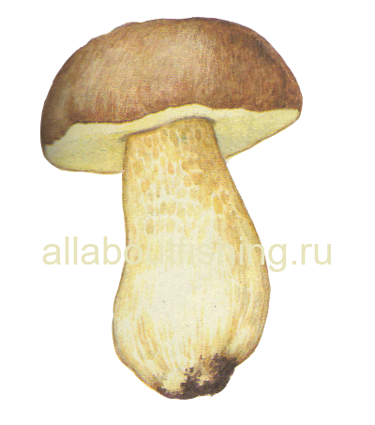
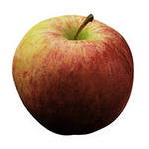

«Пространственные и временные представления»
2 вариант

- Нарисуй в центре кружок. Треугольник нарисуй слева от кружка. Квадрат нарисуй справа от кружка.

_______________________________________________________________

- Нарисуй шесть синих треугольников. Зачеркни третий по счёту.

________________________________________________________________

- У Светы груш больше 2 и меньше 4. Нарисуй эти груши

________________________________________________________________

- Нарисуй 7 мячей. Закрась в таком порядке: два красных, один зелёный и так далее

_________________________________________________________________

- Дорисуй ещё три фигуры. Обозначь числом общее количество фигур:

6. Раскрась рыбки так, чтобы жёлтая была между синей и красной, а
справа от жёлтой – синяя.

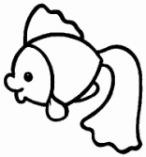

Проверочная работа по теме: «Сравнение предметов и групп предметов.
Пространственные и временные представления»
1. Раскрась игрушку, которая находится справа
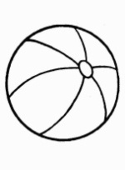
2. Раскрась листик, который меньше
3. Раскрась картинку, которая находится между куклой и машинкой
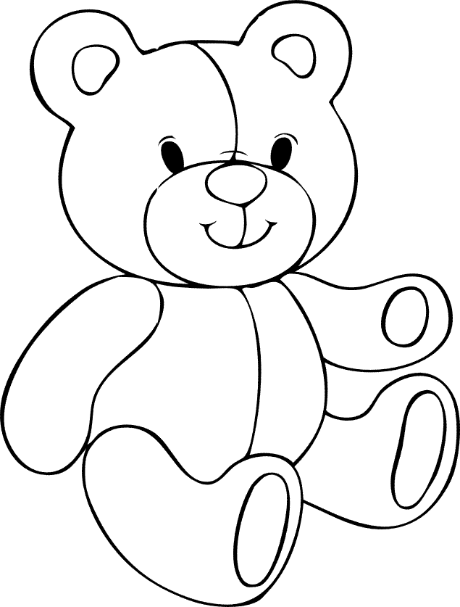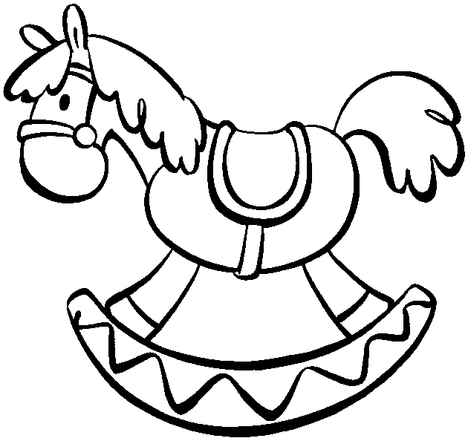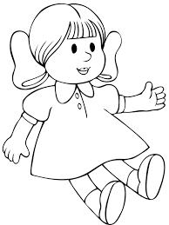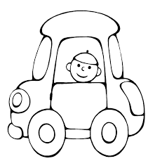

4. Нарисуй столько квадратов, сколько самолетиков
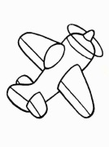

5. Нарисуй столько кругов, чтобы их было больше, чем звездочек на 2

6. Зачеркни столько бананов, чтобы их стало меньше, чем яблок
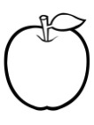

Проверочная работа по теме «Подготовка к изучению чисел» 1 вариант
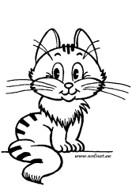
- Слева от котёнка нарисуй мышку:

- Считая справа налево, раскрась шестую грушу:

- Одна груша зеленая, а остальные жёлтые. Раскрась груши.
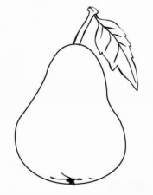
- Нарисуйте рядом квадратов на 1 больше, чем зайчиков.
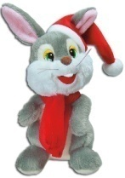

- Нарисуй столько зернышек, сколько куриц.

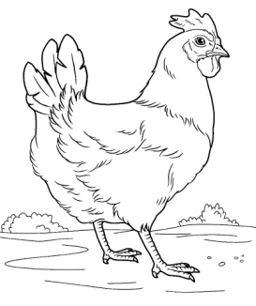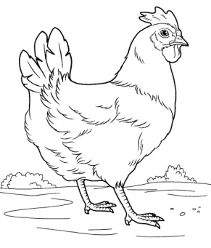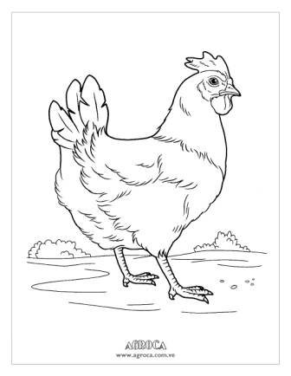
- Нарисуй 7 квадратов.

________________________________________________________

Проверочная работа по теме «Подготовка к изучению чисел» 2 вариант

- Справа от дерева нарисуй солнце:
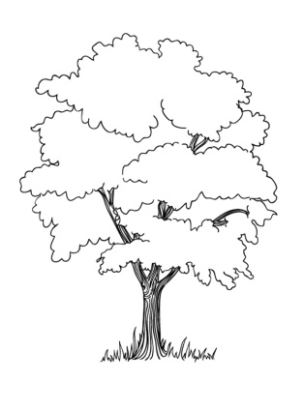
- Считая справа налево, раскрась пятое яблоко:
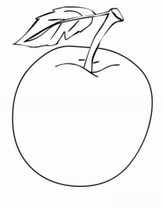
- Нарисуй столько ёлочек, сколько грибов.

___________________________________________________________________
- У Маши флажки. Два из них синих, остальные красные Раскрась флажки.
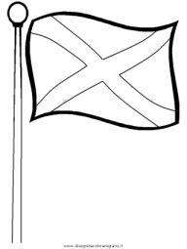

______________________________________________________________

- Нарисуй столько грибов, чтобы их было на 2 больше, чем ежей.

_______________________________________________________________

- Нарисуй 6 треугольников.
_________________________________________________________

Проверочная работа по теме “Числа от 1 до 10. Нумерация”
1 вариант
1.Пересчитай кубики и запиши рядом их число.

2.Сравни числа и поставь знак >, <
5 2 4 6

3. Запиши ответы.
2 + 7 = 9 – 2 =
5+ 5 = 6 – 3 =
1 + 6 = 10 – 1 =
4. У Коли 4 сливы, а у Оли 2. Сколько слив у детей?
Решение:

Ответ: ___________________

5. Измерь длину отрезка и запиши ответ.
. .

6. Запиши число, которое больше 4 и меньше 6.

Ответ:

7. Соедини точки так, чтобы получилась ломаная линия из двух звеньев:

Проверочная работа по теме “Числа от 1 до 10. Нумерация”
2 вариант
1. Сколько нарисовано звезд? Запиши рядом число.

2. Сравни числа и поставь знак >, <
3 8 6 2
3. Запиши ответы:
6 + 1 = 10 – 3=
5+ 2 = 8 – 1 =
3 + 4 = 9 – 2 =
4. В вазе лежало 5 яблок. Из вазы взяли 1 яблоко. Сколько яблок осталось?
Решение:

Ответ:
5. Измерь и запиши длину отрезка.
. .

6. Запиши число, которое больше 5 и меньше 7.
Ответ: ____________

7. Соедини точки так, чтобы получилась ломаная линия из трёх звеньев:

Проверочная работа по теме
«Числа от 1 до 10. Сложение и вычитание»
Вариант 1
- Продолжи ряд чисел.
2, 4, …, 8,… .
9, …, 5, 3, … .
- Вычисли.
4 + 2 = 2 + 3 = 4 + 1 + 2 =
5 – 3 = 8 + 2 = 7 – 1 – 1 =
7 + 1 = 6 – 4 = 9 + 1 – 2 =
3. Подчеркнуть верные записи
6 + 2 = 8 10 – 3 = 3 +3
10 – 1 > 8 7 -0 > 3+4
8 – 3 = 5 7 – 4 = 6 – 3

4. Прочитай задачу. Нарисуй рисунок, запиши решение и ответ.
В вазе лежало 4 яблока и 3 апельсина. Сколько всего фруктов было в вазе?
________________________________________________________________
________________________________________________________________
________________________________________________________________
_______________________________________________________________
5. Начерти отрезок длиной 4 см. Ниже начерти отрезок на 1 см больше.

6. Соедини точки так, чтобы получилась ломаная линия из трёх звеньев:

Проверочная работа по теме
«Числа от 1 до 10. Сложение и вычитание»
Вариант 2
- Продолжи ряд чисел.
1, 3, …, 7, … .
10, …, 6, …, 2.
- Вычисли.
3 + 2 = 2 + 4 = 5 + 1 + 2 =
6 – 2 = 6 + 1 = 8 – 1 – 1 =
7 + 2 = 7 – 3 = 3 + 1 + 2 =
3. Подчеркнуть верные записи
7 + 2 = 9 10 – 2 = 5+3
6 + 3 < 3 +6 2 + 6 = 4
9 – 3 = 5 7 – 4 = 6 – 3

4. Прочитай задачу. Нарисуй рисунок, запиши решение и ответ.
На горке каталось 3 девочки и 5 мальчиков. Сколько всего детей каталось на горке?
________________________________________________________________
________________________________________________________________
________________________________________________________________
_______________________________________________________________
5. Начерти отрезок длиной 3 см. Ниже начерти отрезок на 2 см больше.

6. Соедини точки отрезками так, чтобы получилась замкнутая ломаная линия:

Проверочная работа по теме: « Сложение и вычитание 3,4 в пределах 10»
1 вариант

1. Заполни пропуски.
3 + 7 = … 4 + 5 = … 9 – 9 = … 8 – 3 + 4 = …
1 + 9 = … 8 + 2 = … 5 – 3 = … 10 – 3 + 2 = …

2. Реши задачу.
У Оли * * * * *
У Юли – на 2 больше.
Сколько звездочек у Юли?

Решение………………………………………………………………………
Ответ…………………………………………………………………………

3. Какие знаки пропущены? ( +, - )
9 … 3 … 2 = 8

4. Нарисуй 9 треугольников, закрась их красным и синим карандашом так, чтобы красных треугольников было на один больше, чем синих.

…………………………………………………………………………………

5. Сколько звеньев у ломаной? Ответ:

Проверочная работа по теме: « Сложение и вычитание 3,4 в пределах 10»
2 вариант

1. Заполни пропуски.
2 + 8 = … 7 + 3 = … 8 – 4 = … 10 – 2 + 1 = …
4 + 6 = … 3 + 4 = … 7 – 3 = … 2 + 3 – 4 = …

2. Реши задачу.
У Коли * * * * *
У Саши – на 3 меньше.
Сколько звездочек у Саши?

Решение………………………………………………………………………
Ответ…………………………………………………………………………

3. Какие знаки пропущены? ( +, - )
6 … 3 … 2 = 7

4. Нарисуйте 10 квадратов, закрась их красным и синим карандашом так, чтобы красных кружков было на два больше, чем синих.

…………………………………………………………………………………

5. Сколько звеньев у ломаной линии? Ответ:

Проверочная работа по теме: «Сложение и вычитание» 1 вариант

1. Выполнить действия.
6 + 4 10 – 4
2 + 3 3 – 2
9 + 1 1 – 0
8 + 0 8 – 5

2. Сравнить числа.

5 4 6 7
3 3 9 2

3. Решить задачу.
Около школы растёт 7 берёз, а клёнов на 3 больше. Сколько клёнов растёт около школы?
____________________________________________________________________________________________________________________________________
_________________________________________________________________ ___________________________________________________________________________________________________________________________________

4. Запиши только ответ.

На подоконнике лежали 7 зелёных помидоров. Через 2 дня они покраснели.
Сколько зелёных помидоров осталось?

Ответ:___________________________________________

5.Что это? Отметь правильный ответ:

прямая луч отрезок ломаная

Проверочная работа по теме: «Сложение и вычитание»
2 вариант
1. Выполнить действия.
7 + 2 9 – 7
4 + 4 10 – 9
1 + 0 6 – 0

2. Сравнить числа.
7 5 8 7
4 4 10 9

3. Решить задачу.

К озеру идут гуси и гусята: гусей 6, а гусят на 3 больше, чем гусей.
Сколько гусят идут к озеру?
____________________________________________________________________________________________________________________________________
__________________________________________________________________
____________________________________________________________________________________________________________________________________

4. Запиши только ответ.
Кролики сидят в клетке так, что видны только их уши. Вова насчитал
3 пары ушей. Сколько кроликов в клетке?

Ответ:__________________________________________________________

5. Что это? Отметь правильный ответ:

отрезок луч прямая ломаная

Проверочная работа по теме «Числа от 11 до 20. Нумерация»
Вариант 1
- Запиши пропущенные числа:
9, 10, …, 13, !4, …, …, 17, …, …, 20.
- Какое число больше в каждой паре? Обведи в кружок это число.
16 и 14; 11 и 13; 20 и 19; 19 и 17.
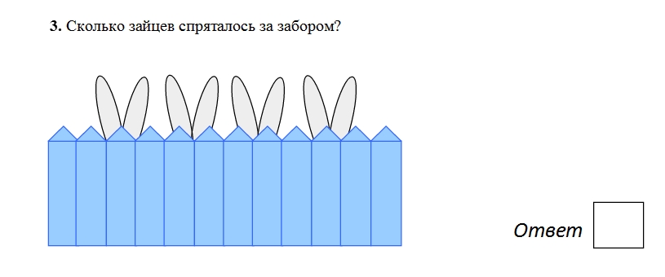

4. Дети вырезали из бумаги 8 маленьких кругов, а больших на 2 меньше. Сколько больших кругов вырезали дети?
____________________________________________________________________________________________________________________________________
5. Начерти 2 отрезка: один длиной 1дм , а другой на 1 см длиннее первого.

Проверочная работа по теме «Числа от 11 до 20. Нумерация»
Вариант 2
- Запиши пропущенные числа:
9, …, 11, 12, …, …, 15, 16, …, …, …, 20.
- Какое число меньше в каждой паре? Обведи в кружок это число.
17 и 18; 15 и 16; 10 и 12; 14 и 13.
- Около школы растет 5 берёз, а лип на 3 больше. Сколько лип растёт около школы?
_________________________________________________________________________________________________________________________________________________________________________________________

- Начерти 2 отрезка: один длиной 1дм 1 см , а другой на 2 см короче первого.

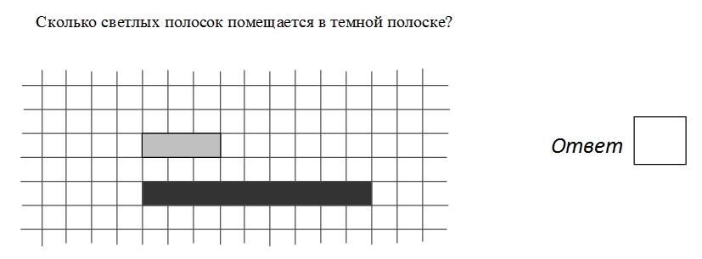

Проверочная работа по теме
« Решение текстовых задач и числовых выражений».
1 вариант
- Напиши числа, которые стоят между числами 12 и 18.

12 |  |  |  |  |  | 18

2. Вставь в окошки подходящие числа.
16 – 6 < 17 – 1 >
13 – 10 > 14 + 1 <

3. Вместо точек поставь знак + или – , а в «окошки» – нужные числа, чтобы записи были верными.
14 … = 4 10 … = 19
17 … = 16 12 … = 10

4. Найди ломаные, состоящие из 3 звеньев.
а) б)

в) г)

5.. Сравни, поставь знак <, > или =:
16 см … 1 дм
7 см … 1 дм

6. Начерти отрезок, который больше, чем 1 дм на 3 см

7. Реши задачу.
Во дворе 2 утки и столько же утят. Сколько птиц во дворе?

Проверочная работа по теме
« Решение текстовых задач и числовых выражений».
2 вариант

- Напиши числа, которые стоят между числами 19 и 13.
19 |  |  |  |  |  | 13

2. Вставь в окошки подходящие числа.

15 – 6 < 12 – 1 >
16 – 10 > 18 + 1 <

3. Вместо точек поставь знак + или – , а в «окошки» – нужные числа, чтобы записи были верными.

15 … = 5 16 … = 6
10 … = 18 18 … = 10

4. Найди четырёхугольники.
а) б) в) в)

5. Сравни, поставь знак <, > или =:
1 дм 3 см … 1 дм
1 дм … 3 см

6. Начерти отрезок, который меньше, чем 1 дм на 3 см

7. Реши задачу:
Мама с Катей собирали грибы. Всего они нашли 10 грибов. Белых было 6 грибов. Остальные – подосиновики. Сколько подосиновиков нашли мама с Катей?

Проверочная работа по теме
«Устное сложение и вычитание чисел в пределах 20».
I вариант.
1.Решите задачу:
Валя использовала для поделок 10 шишек, а жёлудей на 3 меньше. Сколько всего шишек и жёлудей использовала Валя?

2.Решите примеры:
15 + 2 16 — 3 20 — 10
14 — 2 6 + 9 18 — 9
12 + 3 153 — 8 6 + 5

3.Сравните:
10см ... 1дм 4 дм … 16 см
6см ... 6дм 12 см … 8 см

4.Начертите два отрезка. Длина первого отрезка 4см, а второго — на 10см больше.

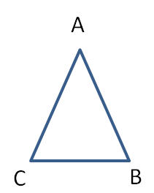
5. Измерь длину каждой стороны треугольника и запиши результаты.

AB = | BC = | AC =

Проверочная работа по теме
«Устное сложение и вычитание чисел в пределах 20».
II вариант.
1.Решите задачу:
Оля очистила 9 картофелин, а Вера на 5 картофелин меньше. Сколько всего картофелин очистили девочки?

2.Решите примеры:
17 + 2 15 - 3 20 — 10
14— 3 17 + 3 17 — 9
9 + 7 18 — 7 8 + 6

3.Сравните:
10дм ... 10 см 3 дм … 13 см
19см ...1дм 8см 15 см … 7 см

4.Начертите два отрезка. Длина первого отрезка 13см, а второго — на 10см меньше.

5. Измерь длину каждой стороны четырехугольника и запиши результаты.

AB = | BC = | CD = | AD =

Итоговая проверочная работа
1 вариант

1. Начерти ломаную из двух звеньев. Одно звено равно 3 см, второе 4 см. Найди длину этой ломаной.
2.Подчеркни числа, в записи которых есть 3 десятка:
3, 10, 30, 13, 35
3. Портниха купила ткань и сшила из нее платье и рубашку. Рассмотри таблицу. Сколько ткани осталось у портнихи?
Купила | На платье | На рубашку | Осталось
15 м | 5 м | 2 м

Подчеркни числовое выражение, которое поможет ответить на этот вопрос:
15 + 5 + 2 15 – 5 - 2
Запиши ответ в таблице.

4. Выпиши в первый столбик верные равенства и неравенства, а во второй столбик – неверные.
9-0>6+2 | 8-4<8-3 | 4+5>5+4
7+2=7-2 | 1+9<7-3 | 7-3>7-4

_________________  _________________  _________________ | ___________________  ___________________  ___________________
5.❂ На уроке чтения дети отгадывали загадки.
Имя ребёнка. | Количество загадок.
Нина | 5 загадки
Коля | 2 загадки
Используя данные таблицы, ответь на вопросы:
- Сколько загадок отгадал Коля? ___________
- Кто из детей отгадал больше загадок? Напиши имя ребёнка. _________________

6. Начерти отрезок длиной 1дм 4 см. Поставь точку так, чтобы получилось два одинаковых отрезка.

7. Кате надо сделать на праздник 7 цветов. 3 цветка она уже сделала. Сколько цветов осталось сделать Кате?

Решение_______________________________________________________
Ответ: ______________________________________________________________

Итоговая проверочная работа
2 вариант

1. Начерти ломаную из двух звеньев. Одно звено равно 4 см, второе 2 см. Найди длину этой ломаной.

2. Подчеркни числа, в записи которых есть 5 десятков:
52, 15, 50, 5, 35
3. В магазин привезли игрушки. Рассмотри таблицу.
Сколько привезли игрушек?

Машинки | Куклы | Мячи | Всего
40 | 30 | 20

Подчеркни числовое выражение, которое поможет ответить на этот вопрос:
40 - 30 - 20 40 + 30 + 20
Запиши ответ в таблице.

4. Выпиши в первый столбик верные равенства и неравенства, а во второй столбик – неверные.
9-5>6+0 | 8-4<8-3 | 4+5>5+4
8+2=8-2 | 1+6<10-3 | 4-3>4-4

________________  ________________  ________________ | __________________  __________________  __________________

5. ❂На уроке труда дети вырезали флажки.

Имя ребёнка. | Количество флажков.
Лена | 2 флажка
Саша | 4 флажка
Используя данные таблицы, ответь на вопросы:
- Сколько флажков вырезала Лена? ___________
- Кто из детей вырезал больше флажков? Напиши имя ребёнка. _________________

6. Начерти отрезок длиной 1дм 6 см. Поставь точку так, чтобы получилось два одинаковых отрезка.

7. На первой полке было 6 книг, а на второй — на 4 книги больше. Сколько книг было на второй полке? Сколько книг всего на двух полках?

Решение_______________________________________________________
Ответ: ______________________________________________________________

КРИТЕРИИ ОЦЕНИВАНИЯ

Проверочная работа по теме: «Пространственные и временные представления»
1,2 вариант
1.Высокий уровень – выполнено 6 заданий
2.Выше среднего уровень – выполнено 5 заданий
3.Средний уровень- выполнено 4-3 задания
4.Низкий уровень – выполнено меньше 3 заданий

Проверочная работа по теме: «Сравнение предметов и групп предметов.
1.Высокий уровень – выполнено 6 заданий
2.Выше среднего уровень – выполнено 5 заданий
3.Средний уровень- выполнено 4-3 задания
4.Низкий уровень – выполнено меньше 3 заданий

Проверочная работа по теме «Подготовка к изучению чисел»
1,2 вариант
1.Высокий уровень – выполнено 5 заданий
2.Выше среднего уровень – выполнено 4 задания
3.Средний уровень- выполнено 3 задания
4.Низкий уровень – выполнено меньше 3 заданий

Проверочная работа по теме “Числа от 1 до 10. Нумерация”
1,2 вариант
1.Высокий уровень – выполнено 7 заданий
2.Выше среднего уровень – выполнено 6-5 задания
3.Средний уровень- выполнено 4 задания
4.Низкий уровень – выполнено меньше 3 заданий

Проверочная работа по теме «Числа от 1 до 10. Сложение и вычитание»
1,2 вариант
1.Высокий уровень – выполнено 5 заданий
2.Выше среднего уровень – выполнено 4 задания
3.Средний уровень- выполнено 3 задания
4.Низкий уровень – выполнено меньше 3 заданий

Проверочная работа по теме: « Сложение и вычитание 3,4 в пределах 10»
1,2 вариант
1.Высокий уровень – выполнено 5 заданий
2.Выше среднего уровень – выполнено 4 задания
3.Средний уровень- выполнено 3 задания
4.Низкий уровень – выполнено меньше 3 заданий

Проверочная работа по теме: «Сложение и вычитание»
1,2 вариант
1.Высокий уровень – выполнено 5 заданий
2.Выше среднего уровень – выполнено 4 задания
3.Средний уровень - выполнено 3 задания
4.Низкий уровень – выполнено меньше 3 заданий

Проверочная работа по теме «Числа от 11 до 20. Нумерация»
1,2 вариант
1.Высокий уровень – выполнено 5 заданий
2.Выше среднего уровень – выполнено 4 задания
3.Средний уровень - выполнено 3 задания
4.Низкий уровень – выполнено меньше 3 заданий

Проверочная работа по теме « Решение текстовых задач и числовых выражений»
1,2 вариант
1.Высокий уровень – выполнено 7 заданий
2.Выше среднего уровень – выполнено 6-5 заданий
3.Средний уровень- выполнено 4 задания
4.Низкий уровень – выполнено меньше 3 заданий

Проверочная работа по теме «Устное сложение и вычитание чисел в пределах 20».
1,2 вариант
Высокий уровень – выполнено 5 заданий
2.Выше среднего уровень – выполнено 4 задания
3.Средний уровень - выполнено 3 задания
4.Низкий уровень – выполнено меньше 3 заданий

Итоговая проверочная работа
1,2 вариант
1.Высокий уровень – выполнено 7 заданий
2.Выше среднего уровень – выполнено 6-5 заданий
3.Средний уровень- выполнено 4-3 заданий
4.Низкий уровень – выполнено меньше 3 заданий

